例题讲解
1．如图所示的图形中，属于多边形的有（ ）个
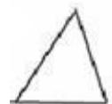 | 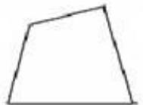 | 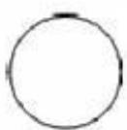 | 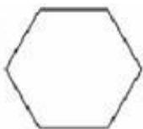
2．十二边形的内角和是（ ）
A．1440° B．1620° C．1800° D．1980°
3．若一个多边形的每个内角都为135°，则它的边数为（ ）
A．6 B．8 C．5 D．10
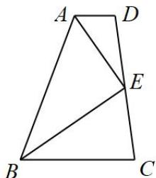
4．如图，四边形ABCD中，AD∥BC，E是边CD的中点，如果AE平分∠BAD，那么下列结论中不一定成立的是（ ）
A．BE平分∠ABC
B．∠AEB=90° C．$AE=\frac{1}{2}AB$ D．AB=AD+BC

当堂练习
5．如图，在△ABC中，∠C=70°，沿图中虚线截去∠C，则∠1+∠2＝（ ）
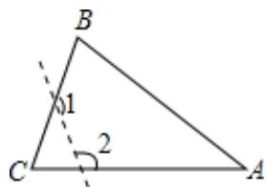
A．140° B．180° C．250° D．360°
6．小华从A点出发向前直走50m，向左转18°，继续向前走50m，再向左转18°，他以同样的走法回到A点时，共走了（ ）m
7．一名模型赛车手遥控一辆赛车，先前进1m，然后原地逆时针方向旋转角α（0°<α<180°）被称为一次操作．若五次操作后，发现赛车回到出发点，则角α为（ ）
A．72° B．108°或144° C．144° D．72°或144°
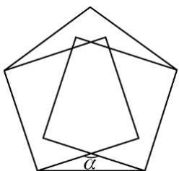
8．如图，平面上两个正方形与正五边形都有一条公共边，则α的度数为（ ）
A．36° B．92° C．144° D．150°
9．如图，四边形ABCD中，AD∥BC，E是边CD的中点，如果AE平分∠BAD，那么下列结论中不一定成立的是（ ）

A．BE平分∠ABC
B．∠AEB=90° C．$AE=\frac{1}{2}AB$ D．AB=AD+BC
10．八边形的内角和是外角和的（ ）倍
A．2 B．3 C．4 D．5
11．下列角度不可能是多边形内角和的为（ ）
A．180° B．270° C．540° D．1440°
12．若一个正多边形每一个外角都相等，且一个内角的度数是140°，则这个多边形是（ ）A．正七边形 B．正八边形 C．正九边形 D．正十边形

课后作业
13．一个多边形截去一个角（截线不过顶点）之后，所形成的多边形的内角和是2520°，那么原多边形的边数是（ ）
A．19 B．17 C．15 D．13
14．一个多边形截去一个角后，形成的另一个多边形的内角和是1620°，则原来多边形的边数是（ ）
A．10 B．11 C．12 D．10或11或12
15．一个多边形截去一个角后，形成另一个多边形的内角和为1440°，则原多边形的边数是
16．如图，小明从点A出发沿直线前进10米到达点B，向左转45°后又沿直线前进10米到达点C，再向左转45°后沿直线前进10米到达点D…照这样走下去，小明第一次回到出发点A时所走的路程为（ ）
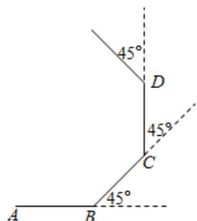
A．100米
B．80米
C．60米
D．40米
17．如图，由一个正六边形和正五边形组成的图形中，∠ABC的度数应是（ ）
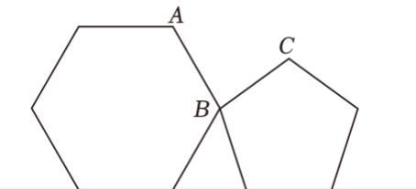
A．72° B．84°
C．82° D．94°
18．如图，正六边形ABCDEF和正五边形GHCDL的边CD重合，DH的延长线与AB交于点P，则∠BPD的度数是（ ）
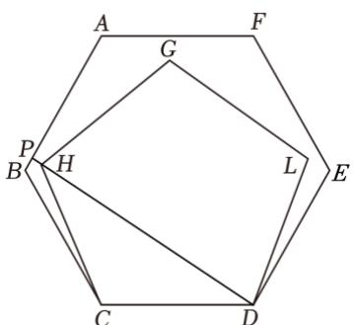
A．83° B．84° C．85° D．86°
19．把边长相等的正六边形ABCDEF和正五边形GHCDM的CD边重合，按照如图的方式叠合在一起，延长MG交AF于点N，则∠ANG等于（ ）
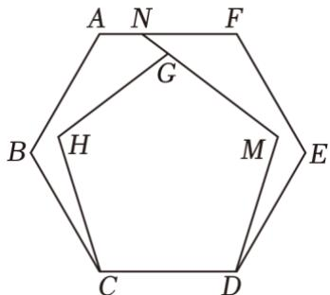
A．140° B．144° C．148° D．150°
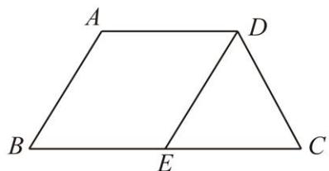
20．如图，在梯形ABCD中，AD∥BC，点E在BC上，且AB∥DE，
（1）试判断四边形ABED的形状，并说明理由；
（2）若AB=AD=DC，EC=BE
①求∠B的度数； ②当DC=4cm时，求四边形ABED的面积．

